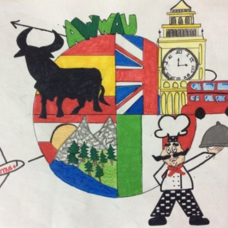
a wonderful world around us
2015-ka219-es01-016089

Intercambios de alumnos/as de corta duración
PROFESORADO INVITADO
inmersión en espera
(grupo de linz: del 25 de septiembre al 1 de octubre)

Escribe SÍ o NO junto a las siguientes afirmaciones:
Se han realizado reuniones con familias para informar sobre los viajes de inmersión. | no
Se ha realizado un proceso de selección justo de los estudiantes que han participado en el viaje. | si
Se ha preparado una presentación oral en grupo en el instituto de destino. | si
Valora del 0 (nada), 1 (solo un poco), 2 (a veces), 3 (bastante) y 4 (mucho) las siguientes afirmaciones si te han gustado las siguientes actividades y/o si has aprendido con ellas:
Lunes – Clases de biología
Lunes – Paseo por la localidad (museo, panificadora, castillo, iglesia, etc.) | 4
Martes – Taller de perfumes, jabones y velas
Martes – Senderismo en El Bosque y Benamahoma | 4
Miércoles – Taller de dibujo : diseño y decoración de la puerta del aula | 4
Miércoles – Visita a la Diputación de Cádiz | 2
Miércoles – Paseo por la ciudad de Cádiz: Torre Tavira, catedral y centro histórico | 4
Miércoles – Playa de la Caleta | 4
Jueves – Presentaciones sobre la ciudad de Linz
Jueves – Alcázar de Sevilla con guía bilingüe | 4**
Jueves – Subida a la Giralda y la Catedral de Sevilla | 4
Jueves – Plaza de España y parque de María Luisa | 4
Viernes – Clases de lengua española | 4
Viernes – Visita al Ayuntamiento | 3*
Viernes – Desayuno de despedida | 4
Viernes – Explicaciones en inglés de los anfitriones por Espera, Cádiz y Sevilla 3*
Valora del 0 (nada), 1 (solo un poco), 2 (a veces), 3 (bastante) y 4 (mucho) las siguientes afirmaciones:
Selección de las familias anfitrionas. | 4
Selección de los estudiantes homólogos/as. | 4
Comunicación con el profesorado responsable anfitrión. | 4
Valoración general de las actividades realizadas. | 4
PROPUESTAS DE MEJORA
- Que siempre intenten los responsables hablar de una manera mejor entendible para nuestros alumnos que solo llevan tres años de español como segunda lengua extranjera.

- Que durante las ponencias (en inglés) de los alumnos usen una forma de hablar más fácil para que no les cueste tanto trabajo aprenderlas de memoria.

- ** Un guía excelente en los dos idiomas y en la didáctica

